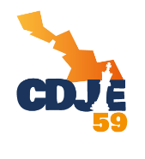FICHE D’INSCRIPTION AU CHAMPIONNAT DU NORD SCOLAIRE COLLEGES DU 28 JANVIER 2026 (zone sud 59)
Lieu de la compétition : Collège Joséphine Baker, rue Lompret à 59300 Valenciennes

Nom de l’Etablissement :
N° UAI :
Adresse :
Nom du correspondant :
Tel et Mail :

NOM | PRENOM | N° DE LICENCE FFE | CLASSE
Voir le Règlement du Championnat de France scolaire
Inscriptions à envoyer par mail à Philippe SAUVE Arbitre principal de la compétition : philococo@yahoo.fr
Impérativement avant le lundi 26 janvier 2026 20 heures.

